Si algú et fa mal aprens a odiar,
quan fas mal als altres
fas que t ‘odiïn.

Pero cal conèixer el dolor
per entendre perquè hem
de ser bons amb els altres,
el dolor ens fa créixer.
A.R.
JIRAIYA

El confinament
La gent està confinada
Avorrida i agobiada
Però quan acabi la quarenten
Ja no tindràs molta pena

A casa pots fer moltes coses
Per expemple fer roses
Les roses de paper
Que no pots sortir perquè estem en confinament.

D.M.

Tancats

L’escola roman tancada
i tots ens trobem a faltar,
sorra, arbres, bassa o grades
ningú les va a visitar.

Els mestres des de casa
pensen que ens poden ensenyar
quan el millor aprenentatge és pensar
com no perdre el que no sabíem estimar.

El planeta ens fa un retorn
ens dóna un toc d’atenció;
_No perdeu de vista el que té valor!
les coses no ho són tot.

I així sense saber ni com ni quan,
esperem per sortir als carrers,
per mirar el cel i passejar
però amb distància
i sense poder-nos abraçar.

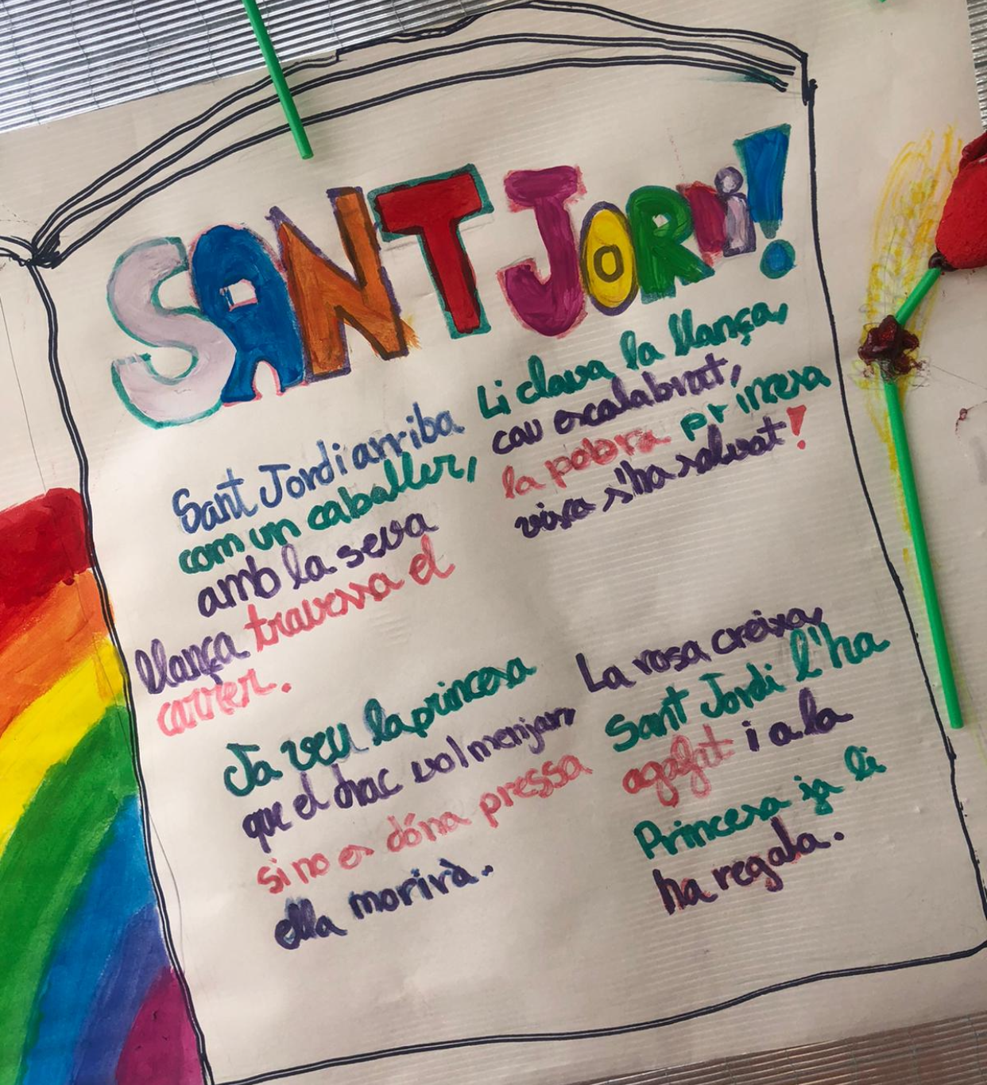

De quinze en quinze

Carrers mullats que no es poden trepitjar,
l’aigua s’escola sola, només les fulles li barren el pas.
I la ment que viu lliure no sap cap a on mirar,
les idees volen i els sentiments semblen enllaunats.

I darrera d`aquest gran escenari
els protagonistes ens sentim irellevants
i passem a ser espectadors secundaris
de titulars que van recomptant.

La por de sobte ens voreja i sovint no li fem front,
la nostàlgia i l’enyor ja fa massa dies que hi són.
I anem de quinze en quinze amb resignació.
I anem de quinze en quinze però amb il·lusió.

